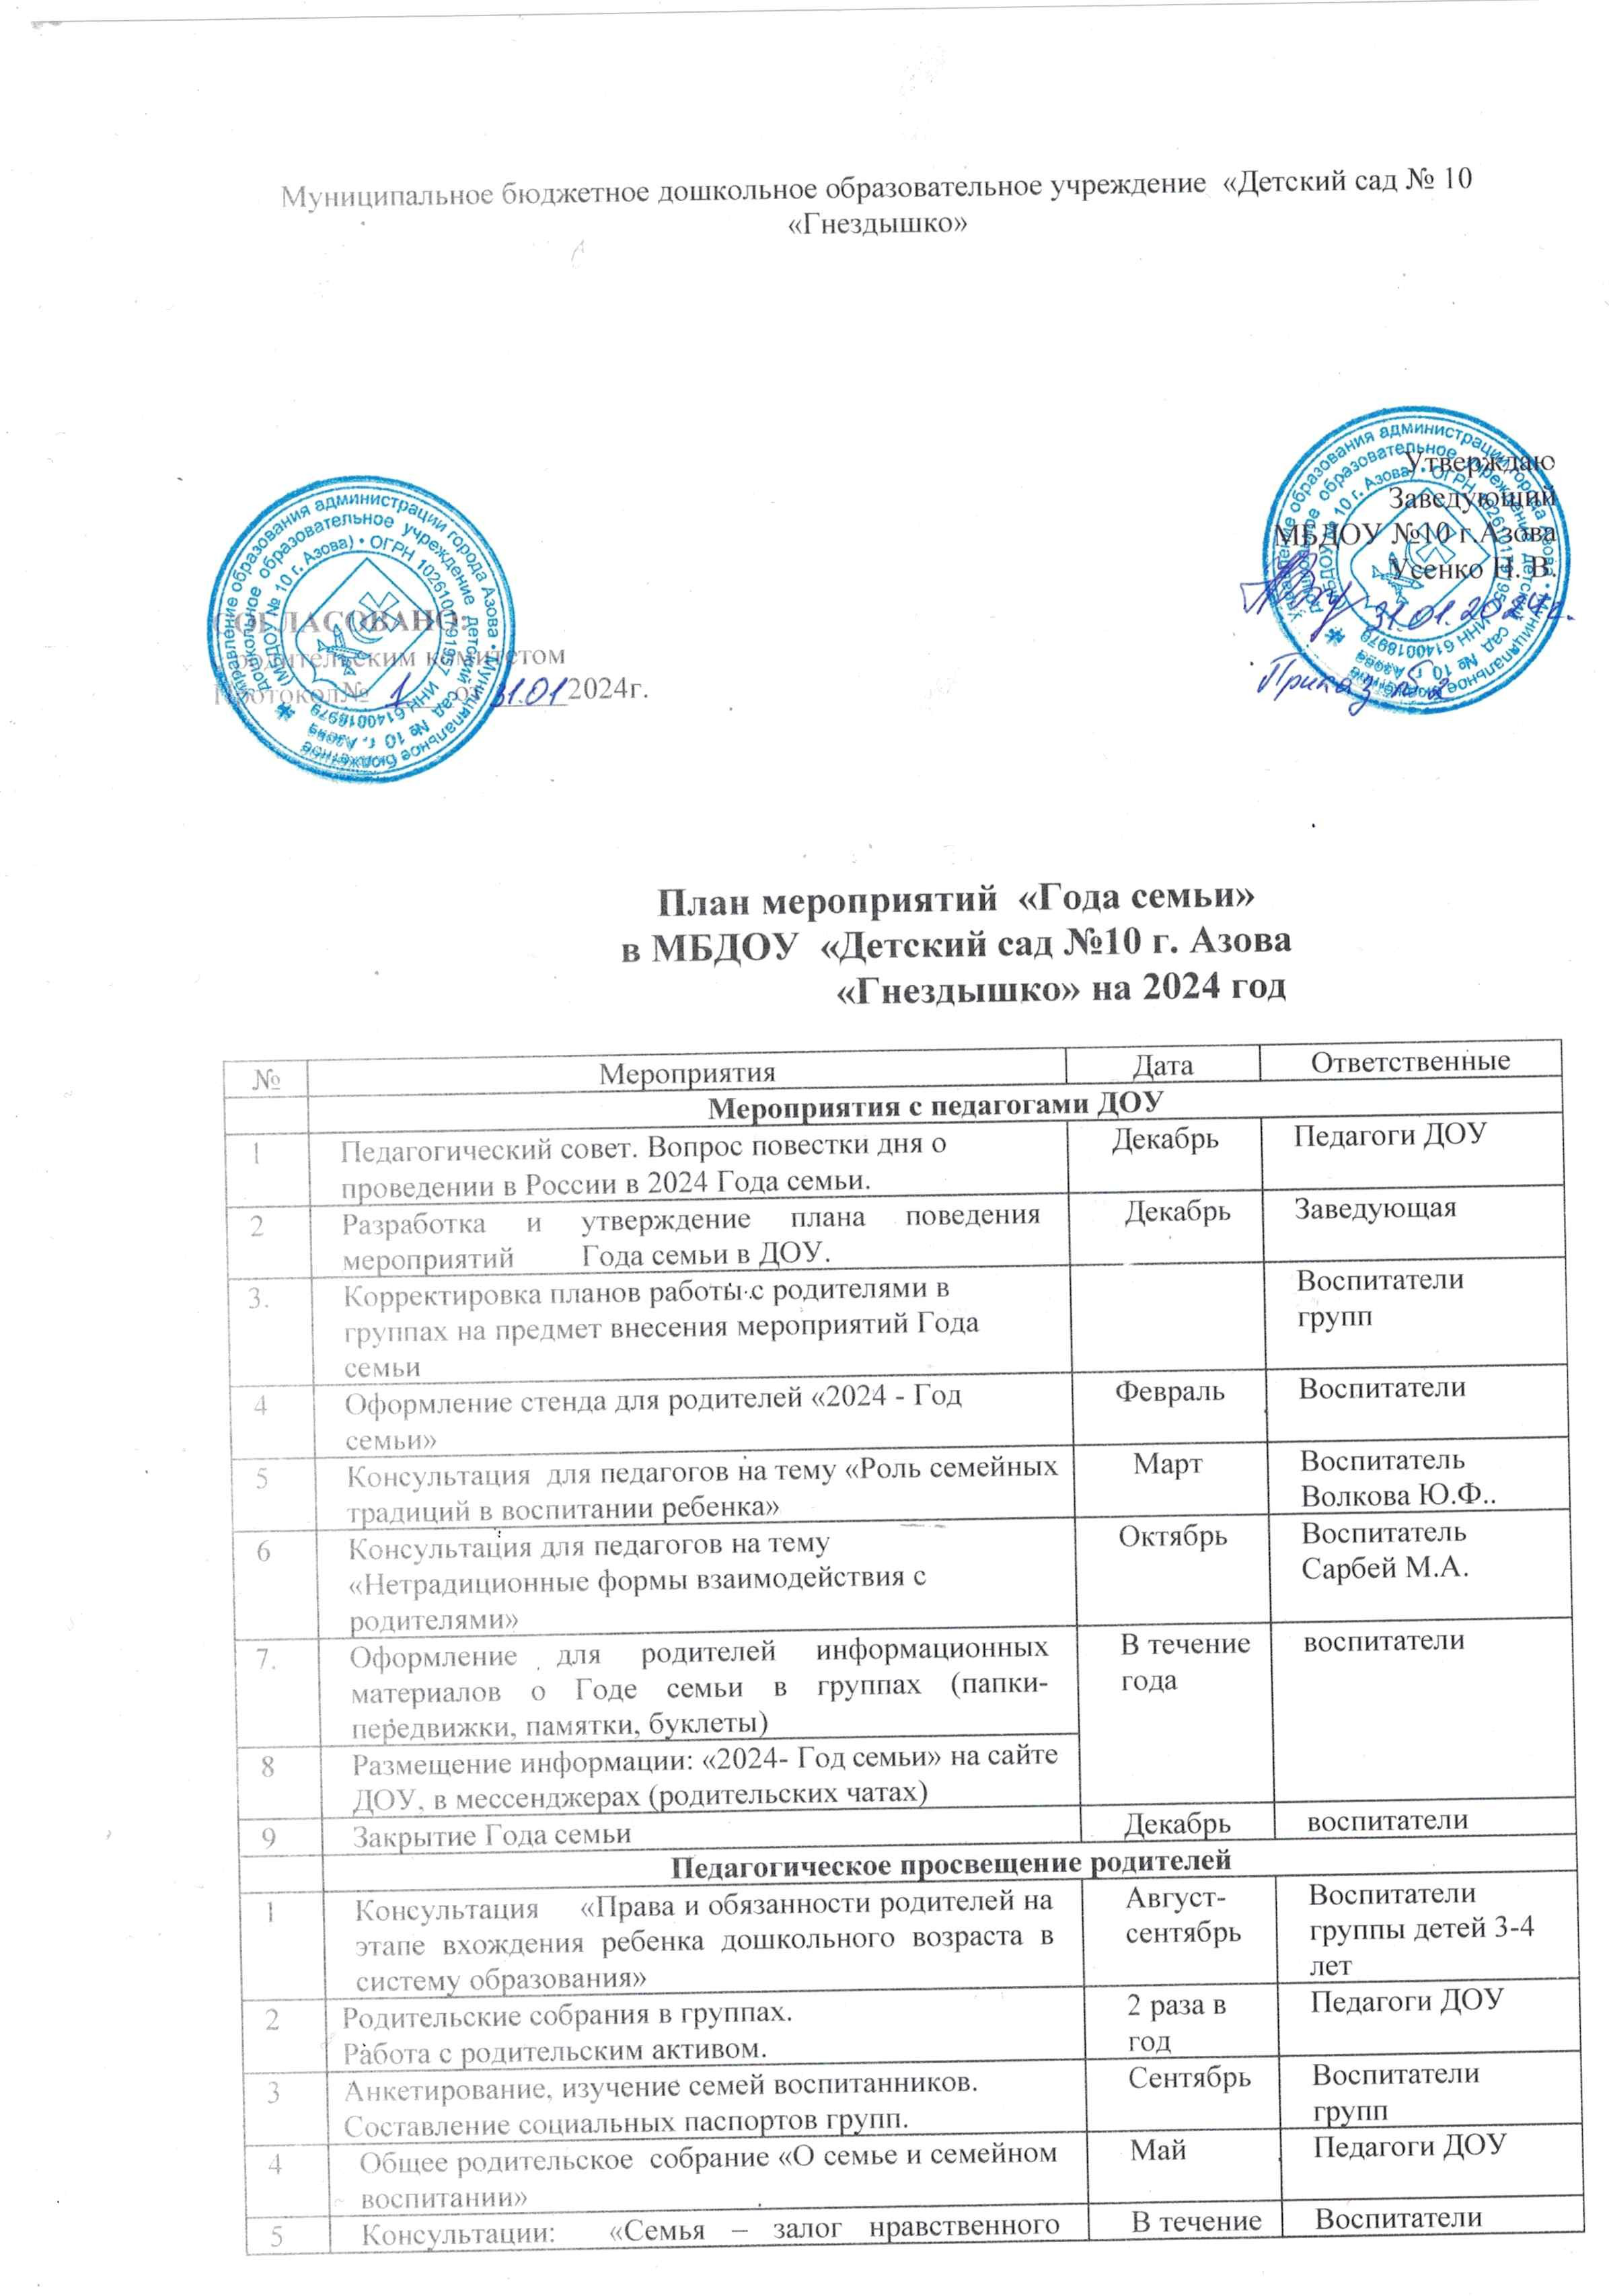
5 | Консультации: «Семья – залог нравственного воспитания»; «Как заинтересовать ребенка занятиями физкультурой»; «Правила поведения и безопасность детей на льду» | В течение года | Воспитатели групп
6 | Памятка для родителей «Безопасный новый год» | Декабрь | Воспитатели групп
7 | Советы родителям по организации зимних каникул для детей | Декабрь | Воспитатели групп
8 | Советы на тему «Научите детей делать добро» | Январь | Воспитатели групп
9 | Памятка для родителей «Повышение роли отца в семье» .  «10 заповедей для родителей» | Февраль | Воспитатели групп
10 | Консультация «Семья на пороге школьной жизни ребенка» | Март | Воспитатели гр. детей 6-7 лет
11 | Папка-передвижка для родителей на тему «Каждый родитель- пример для подражания» |  | Воспитатели групп
12 | Мониторинг удовлетворенности родителей качеством предоставляемых образовательных услуг в ДОУ. Предложения по организации работы ДОУ в 2024-2025 уч. г. | Апрель | Заведующий педагоги ДОУ
13 | Общее родительское собрание на тему: «На пороге школы» | Май | Заведующий педагоги ДОУ
14 | Буклет «Безопасность детей летом» |  | Воспитатели групп
15 | Итоговые родительские собрания в группах | май | Воспитатели групп
 | Мероприятия с детьми, родителями, социумом
1 | Участие родителей в организации и проведении Дня знаний | Август -  сентябрь | Воспитатели групп
2 | Участие в конкурсе рисунков по ПДД «Рыцари дорожного движения» (неделя безопасности дорожного движения)
3 | Создание фотоальбомов в группах «Моя семья – счастливые моменты».
4 | «День отца». Выпуск семейной газеты «Лучше папы в мире нет» (11 сентября).
5 | Участие родителей в конкурсе поделок из природного материала «Ярмарка 2024»
1 | Участие родителей в организации и проведении для детей «Праздника осени» | Октябрь | Воспитатели групп, родители
2 | Участие в праздниках  «Международный день пожилых людей» (1 октября) |  | Педагоги ДОУ,  родители
3 | Участие родителей в проведении развлечения «День бабушек и дедушек» (28 октября) |  | Воспитатели групп
5 | Веселые старты «Мы семья, а это значит - справимся с любой задачей» |  | Педагоги, родители
1 | Участие родителей в проведении развлечения «Синичкин день».(12 ноября) | Ноябрь | Воспитатели групп
2 | «День добрых дел» - изготовление и вывешивание кормушек для птиц. |  | Дети, педагоги, родители
3 | Детское творчество «Букет для мамы» (24 ноября) |  | Воспитатели групп
4 | Участие в организации праздника «День матери» (27 ноября) |  | Дети, педагоги, родители
1. | Выставка семейных поделок «Мастерская Деда Мороза» | Декабрь | Педагоги, дети, родители
2 | Вовлечение родителей в проведение новогодних утренников для детей «Елка зажигает огни» |  | Воспитатели групп
1. | Участие в реализации проекта «Всемирный день «Спасибо» (11 января) | Январь | Воспитатели групп
2 | Вовлечение родителей в проведение развлечения «Колядки на Святки» |  | Воспитатели, родители
3 | Участие родителей в проведении «Спортивная семья» «Зимние забавы» |  | Педагоги ДОУ, родители
4 | Участие в организации выставки детского рисунка «С физкультурой я дружу» |  | Воспитатели, родители
1. | Оформление семейных газет на тему «На страже Родины» | Февраль | Родители воспитанников
2 | Акция «Гордимся защитниками земли Российской!» (фотовыставка участников СВО из числа родителей сада) |  | Педагоги, родители
3 | Вовлечение родителей в организацию и проведение утренника для детей, посвященного 23 Февраля |  | Воспитатели групп
1. | Творчество детей «Подарок для мамы!» | Март | Воспитатели, дети
2. | Участие родителей в проведении утренников, посвященных Дню 8 Марта |  | Педагоги, родители
3 | Вовлечение родителей в проведение фольклорного праздника «Зиму провожаем, Масленицу встречаем» |  | Воспитатели, родители
1. | Участие родителей в организации «Огорода на окне» | Апрель | Воспитатели групп
2 | Участие в оформлении выставки «Пасхальные колокола» |  | Воспитатели групп
3 | Участие в оформлении выставки детского творчества «День Победы» |  | Педагоги, дети, родители
4 | Участие родителей в оформлении выставка рисунков, поделок на тему: «Профессии семьи» ко дню трудящихся. |  | Воспитатели групп, родители
1 | Участие родителей в проведении праздника «День Победы» | Май | Воспитатели групп, родители
2 | Развлекательная программа «Если дружно, если вместе» к Международному дню семьи (15 мая) |  | Воспитатели групп
3 | Участие родителей в организации и проведении праздника «До свидания, детский сад!» |  | Педагоги, дети, родители

